**Мастер-класс по изготовлению дидактического пособия  
«Интересные рассказы по картинкам»**

Мастер - класс рассчитан для детей у кого плохо развита речевая деятельность, воображения (для тех, кто затрудняется обобщать, анализировать имеет маленький словарный запас).

**Цель:** стимулировать речевую активность, расширять пассивный словарь, развивать связную речь, творческое мышление и воображение, мелкую моторику пальцев.

**Ход**

1. **Для изготовления пособия нам необходимо:**

* Старые журналы, картинки, открытки, фантики;
* 2 листа бумаги по 1/4части ватмана;
* Карандаши, краски, баночка с водой, кисточка;
* Ножницы, линейка;
* Клей карандаш.

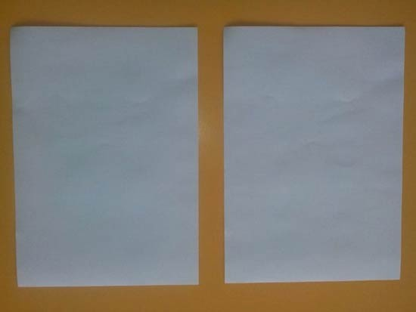

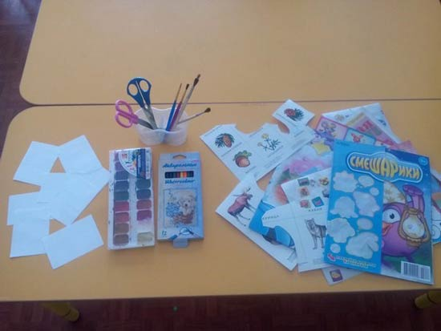

**На основе таблицы и будет составляться рассказ.**

1. Для получения такой таблицы надо 2 листа бумаги по 1/4части ватмана, 1 таблица, разлинованная на квадраты с помощью линейки и простого карандаша с наклеенными картинками и вторая таблица, разлинованная на квадраты с вырезанными окошками.

В качестве наглядного материала для составления рассказов можно использовать картинки как предметного, так и сюжетного характера, образные изображения букв, фантики, детям можно предложить самим что – ни будь изобразить - нарисовать, или вырезать из открыток или из старых журналов картинки.

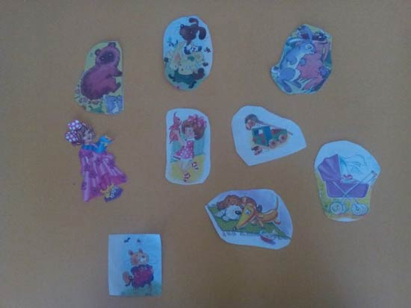

2. На первый, разлинованный на квадраты лист бумаги, наклеить разнообразные картинки, предметы.

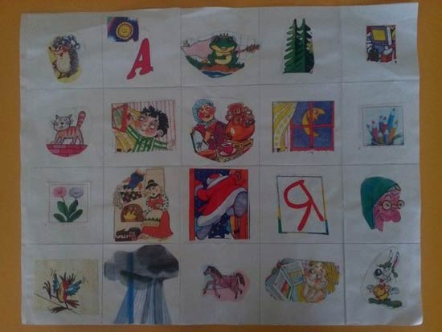

3. Второй лист бумаги также, разлиновываем на квадраты и вырезаем окошки.

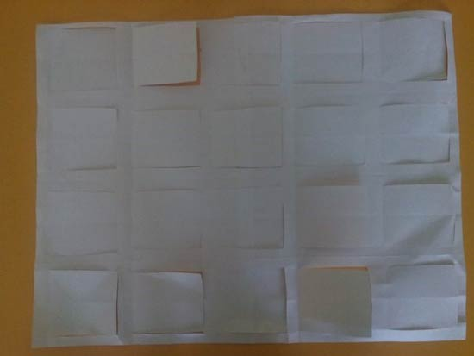

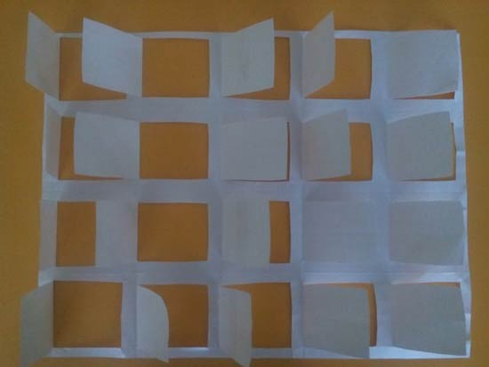

4. Вот так выглядит таблица. Внизу 1 лист с картинками, сверху 2 лист с вырезанными окошками.

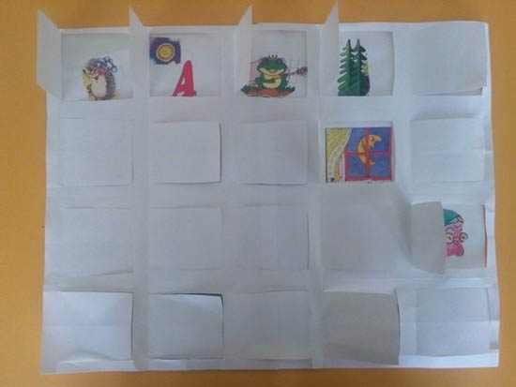

Процесс изготовления таблиц уже сам по себе является творчеством и способствует развитию воображения.

Ребенок при составлении рассказа может открывать окошки в любой последовательности каждый из квадратиков, после того как рассказ составлен, таблица может быть закрыта, также в любой последовательности, для продолжения рассказа или восстановление рассказа целиком.